Mehrere Form verbinden:

Zunächst wird eine LoginForm folgenden Aussehens erstellt:

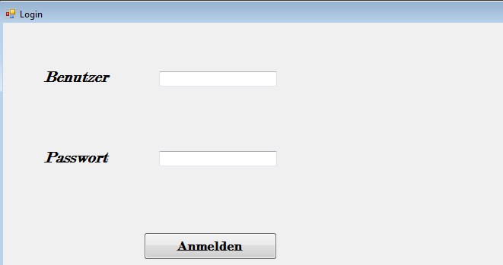

Nach Eingabe der Daten und den Klicken auf den Anmeldeknopf öffnet sich die FormContinue

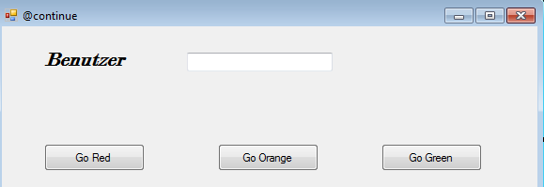

Um den Benutzer von der LoginForm in die FormContinue übergeben zu können, müssen sich beide Forms kennen.

Kennenlernen in der FormLogin

private void buttongo_Click(object sender, EventArgs e)

{

Formcontinue fc = new Formcontinue(this);

fc.ShowDialog();

}

Es wird eine neue Instanz der FormContinue mit dem Namen fc erstellt.

Als Referenz/Parameter wird this übergeben. This beinhaltet alle Controls Objekte auf der FormLogin.

Das Handshake (Kennenlernen) in der FormContinue geschieht auf folgende Weise:

Formlogin fl;

public Formcontinue(Formlogin aufrufer)

{

fl = aufrufer;

InitializeComponent();

}

Zunächst wird ein Verweis auf die Formlogin mit dem Namen fl erstellt.

In dem Objekt FormContinue wird als Parameter der FormLogin aufrufer) hinterlegt.

Dann wird der Instanz FormLogin der Aufrufer zugewiesen.

Nun können alle Controls der FormLogin auf in FormContinue angesprochen werden:

private void Formcontinue_Load(object sender, EventArgs e)

{

textBoxuser.Text = fl.Controls["textBoxbenutzer"].Text;

}

In die Textbox der aktuellen FormContinue wird nun der Inhalt der TextBoxBenutzer aus der FormLogin übernommen.

Auch alle weiteren Formulare, die aus der FormContinue aufgerufen werden, sollen mit dem

gleichen Code ausgestattet werden.

Beispiel FormRed:

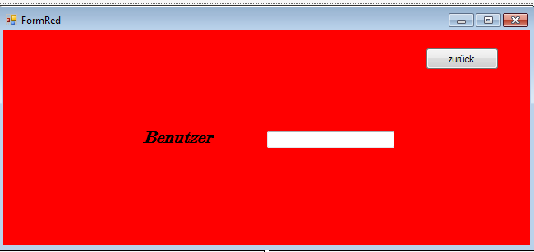

Code in Continue:

private void buttonred_Click(object sender, EventArgs e)

{

FormRed fr = new FormRed(this);

fr.ShowDialog();

}

Code in FormRed

public partial class FormRed : Form

{

Formcontinue fc;

public FormRed(Formcontinue aufrufer)

{

fc = aufrufer;

InitializeComponent();

}

private void FormRed_Load(object sender, EventArgs e)

{

textBoxuser.Text = fc.Controls["textBoxuser"].Text;

}

private void buttonback_Click(object sender, EventArgs e)

{

this.Close();

}

}

**Programmieren Sie nach dieser Vorgabe auch die Codes für FormOrange und FormGreen.**